Приложение № 5
Положения об инициативных
проектах на территории
муниципального образования
«Город Ростов-на-Дону»
ОТЧЕТ
об итогах реализации инициативного проекта

1.Наименование района города Ростова-на-Дону, на территории которого реализовывался инициативный проект:
Ворошиловский район города Ростов-на-Дону.
2. Наименование инициативного проекта: Благоустройство территории внутреннего двора левого крыла здания школы и устройство площадки "Экоцентр" в МАОУ "Школа 96 Эврика-Развитие" по адресу: г. Ростов-на-Дону, ул. Волкова, 6/2.
3. Информация об итогах реализации инициативного проекта – реализован.
4. Даты начала и окончания реализации инициативного проекта: 05.03.2024 -31.07.2024.
4.1. Информация о причинах нарушения сроков реализации инициативного проекта, в случае если такой срок нарушен: проект реализован в срок.

№  п/п | Наименование выполненной работы, оказанной услуги, закупленного товара  в рамках реализации инициативного проекта | Стоимость  выполненной работы, оказанной услуги, закупленного товара  в рамках реализации инициативного проекта* | Ф.И.О. физического лица и (или) индивидуального предпринимателя, наименование юридического лица, выполнившего работу**
1 | 2 | 3 | 4
1. | Благоустройство территории внутреннего двора левого крыла здания школы и устройство площадки "Экоцентр" в МАОУ "Школа 96 Эврика-Развитие" по адресу: г. Ростов-на-Дону, ул. Волкова, 6/2" | 2 943, 4 тыс. руб. | ООО «Точка -Локация»
2. | Предоставление хозяйственного инвентаря для уборки мелкого мусора: мешки для мусора-30 шт, тачка - 1 шт, метла для уборки - 10 шт, грабли - 5 шт | Имущественное участие | Кущенко Алла Петровна
2. | Предоставление эмали для покраски бордюров в количестве: эмаль белая- 25 кг, побелка для деревьев - 25 кг. | Имущественное участие | Литвинова Наталья Юрьевна
2. | Предоставление и посадка саженцев многолетних кустарников можжевельника в количестве - 20 шт | Имущественное участие | Иванова Юлия Владимировна.
 | Предоставление фонарных светильников на солнечной батарее в количестве 10 штук | Имущественное участие | Голдина Евгения Михайловна
3 | Уборка территории после завершения работ | Трудовое участие | 126 человек
 | Итого | 2 943, 4 тыс. руб.

Сведения  о поступлении и расходовании средств на реализацию инициативного проекта | Планируемый  объем средств |  | Фактический  объем средств
 | Сумма,  (тыс. рублей) | Доля в общей сумме (процентов) | Сумма,  (тыс. рублей) | Доля в общей сумме (процентов)
1 | 2 | 3 | 4 | 5
Всего на реализацию инициативного проекта, в том числе: | 2 997, 3 | 100% | 2 943, 4 | 100%
объем собственных средств местного бюджета | 2757,3 | 92% | 2707,9 | 92%
объем инициативных платежей физических лиц | 240,0 | 8% | 235,5 | 8%
объем инициативных платежей юридических лиц, индивидуальных предпринимателей | 0 | 0 | 0 | 0
Причины отклонения от запланированной стоимости инициативного проекта | Отклонение в 53,9 тыс. руб. образовалось в ходе обоснования Н(М)ЦК согласно порядка, утвержденного приказом Минстроя России от 23.12.2019 № 841/пр

5. Фотоматериалы*
№  п/п | Фотография объекта  до реализации  инициативного проекта | Фотография объекта  после реализации  инициативного проекта
1. | 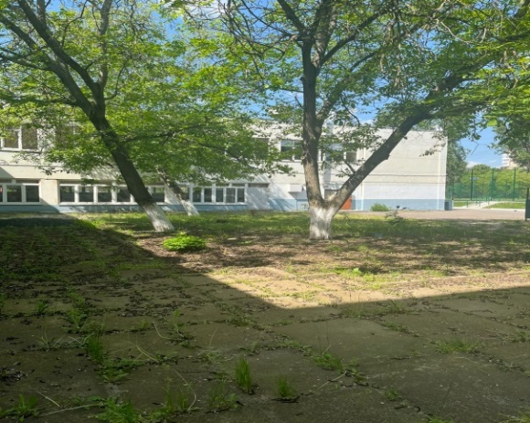 | 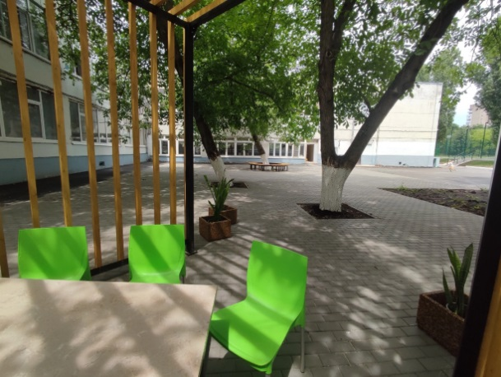
2. | 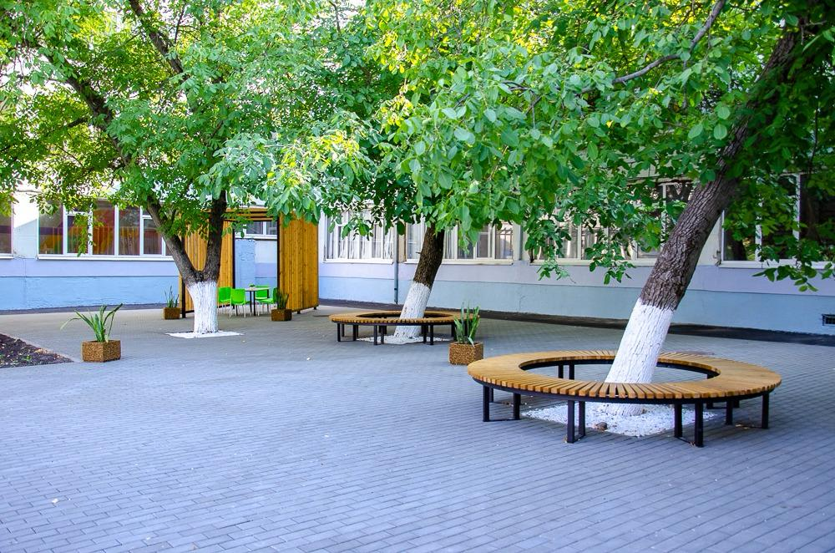  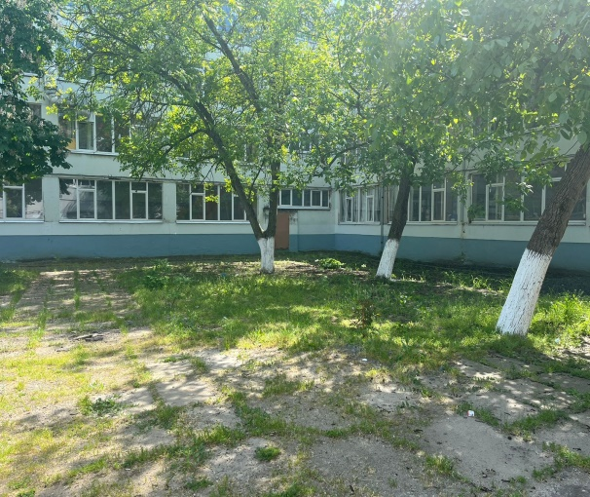
3 | 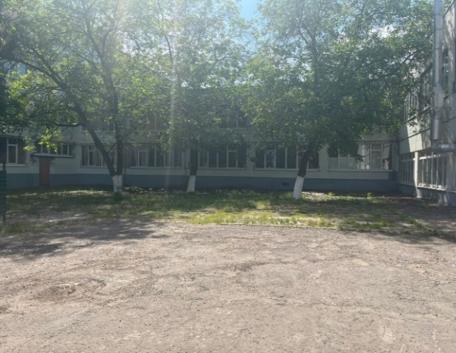 | 